Conseil de la Fédération du 22 mars 2024

Labo | Nom | Prénom | Fonction | Present.e.s | Signature par procuration
CLIPSYD | Feldman | Marion | Dir adjoint fédé/Dir adjoint labo | OUI
CLIPSYD | Bouvet | Cyrille | Dir labo
CLIPSYD | Dayan | Clémence | équipe d’A2P
CLIPSYD | Romo | Lucia | équipe Evaclipsy
CLIPSYD | Rubio | Bérengère | équipe DES | OUI
CLIPSYD | Wavelet | Guillaume | Représentant doctorant.e.s
CLIPSYD | Facon-Barillot | Quentin | Représentant doctorant.e.s
CREF | Séraphin | Gilles | Directeur
CREF | Salane | Fanny | Dir adjoint
CREF | Euillet | Severine | Représentante titulaire
CREF | Gutierrez | Laurent | Représentante titulaire
CREF | Las Vergnas | Olivier | Représentante titulaire | OUI
CREF | Faure | David | Représentante titulaire | OUI
CREF | Amadou Diakité | Cheikh | Représentant doctorant.e.s | OUI
CREF | Glasson | Anne | Représentant doctorant.e.s | OUI
DYSCO | Gosling | Corentin | Dir site UPN
DYSCO | Conty | Laurence | Dir fédé/Dir labo
DYSCO | Pinabiaux | Charlotte | Dir site UPN
DYSCO | Caparos | Serge | Dir Site Paris 8/représentant titulaire
DYSCO | Rousseau | Jeanne | Représentant doctorant.e.s | OUI
LAPPS | Mollaret | Patrick | Directeur
LAPPS | Meyer | Thierry | Directeur | OUI
LAPPS | Jordane | Boudesseul | Représentant équipe PS2C | OUI
LAPPS | Vonthron | Anne Marie | Représentant équipe TE2O
LAPPS | Léo | Toussard | Représentant doctorant.e.s
LAPPS | Petrilli | Sara | Représentant doctorant.e.s
LECD | Deregnaucourt | Sébastien | Directeur
LECD | Gratier | Maya | Dir adjoint
LECD | Rat-Fischer | Lauriane | Représentante titulaire | OUI
LECD | Di Stasi | Romain | Représentant doctorant.e.s | OUI
LICAE | Brouillet | Thibault | Dir labo | OUI
LICAE | Martin | Sylvie | Dir adj. Labo
LICAE | Menella | Rocco | Représentante titulaire | OUI
LICAE | Van Borren | Hélène | Représentant doctorant.e.s
LINP2 | De marco | Giovanni | Directeur
LINP2 | Fenouillet | Fabien | Dir adjoint
LINP2 | Leger | Laure | Référente titulaire | OUI
LINP2 | Arous Chtara | Oussama | Représentant doctorant.e.s
LINP2 | Guarnieri | Tristan | Représentant doctorant.e.s
Invités permanents
Labo | Nom | Prénom | Fonction | Present.e.s | Signature par procuration
UFR SPSE | Riazuelo | Hélène | Directrice
UFR SPSE | Lantian | Anthony | Directeur Adjoint chargé de la recherche | OUI
UFR STAPS | Dru | Vincent | Directeur par intérim
DRED | Picart | Anne-Gaelle | Chargée d'appui
DRED | Outaleb | Hassna | Gestionnaire administrative EPNR et CER
EPN-R | Courbe | Camille | Appui administratif
Ordre du jour :
- Mise en place de MobiKid et premier devis (invitée Caroline Bogliotti – Modyco- et Noémi Berlin -EconomiX-)
- Journée de la recherche (information)
- Formations continues 2024
- Fête de la science, le 10, 11 et 12 octobre 2024
- Formation doctorale (information)
- Prestations de services 2024 (vote)
- Questions relatives à l’évaluation HCERES et la future gouvernance (votes éventuels)

1.Mise en place de MobiKid et premier devis (invitée Caroline Bogliotti – Modyco- et Noémi Berlin -EconomiX)

Lancement officiel du projet MobiKid.

Il faut commencer à planifier l’achat de l’équipement et à sa politique d’utilisation. Pour cela il faut créer rapidement un groupe de travail pour commencer à penser les règles d’usages de ce matériel. Qui a le droit d’utiliser ce matériel ? A quelle fréquence ? Peut-il être utilisé hors les murs ? Peut-on le louer ? La question d’assurance du matériel se pose également. Nous avons pour rappel à ce stade, un Eye-Tracker et Régie Vidéo portative.
Nous avons obtenu ½ million pour l’’achat du labo-mobile et d’équipement spécialisés, qu’on pourra dépenser jusqu’en 2027. Il faudra beaucoup de temps pour acheter et équiper la camionnette (qu’on n’aura pas avant 2026). Entre temps, nous pourrons acquérir le reste du matériel.
Bien évidemment, qui dit matériel dit formation pour savoir l’utiliser. Il est certain qu’il y aura des formations. Une autre formation pour l’Eye-Tracker est envisagée, mieux que la précédente, orientée vers l’aspect manipulation du matériel.
Voici le matériel financé. L’ordre de priorité des achats à été validé à l’unanimité par les membres du conseil.
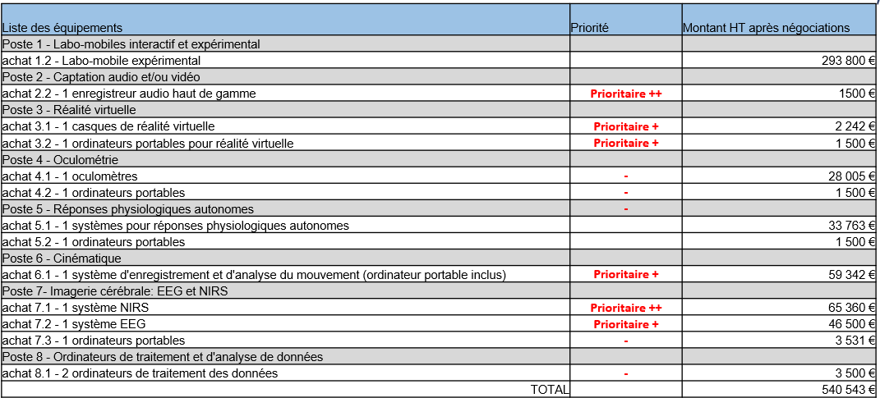

2.Journée de la recherche (information)

Il y a 74 inscrits pour la journée de la Recherche. L’évènement est diffusé dans toutes les télévisions de l’université. Vous trouverez les détails et les infos sur le site. https://sites.google.com/parisnanterre.fr/journee-recherche-epn-r

3. Formations continues 2024
Il reste quelques places pour les formations :
-Méta-analyses, jeudi et vendredi 5 juillet par Corentin Gosling : 4 places sont disponibles
-IPA Analyse phénoménologique interprétative (méthodologie d’analyse inductive), mercredi 10 et 11 juillet par Jordan Sibéoni : 4 places sont disponibles
-LimeSurvey, 27 juin par Fabien Cerotti : 1 place est disponible (depuis la réunion du Conseil, il n’y a plus de place)

4. Fête de la science, les 9, 10, 11 et 12 octobre 2024 :
Nous ne sommes pas concernés par la date du 9 octobre. Jeudi 10 et vendredi 11 : lycéens, samedi 12 : tout public. Pour cette fête, Anne-Gaëlle est chargée de la coordination et relation avec le service com. Elle enverra en avril un préprogramme sur le même modèle que celui de l’année dernière. Il faudra penser aux différents stands qu’on pourra présenter etc. En septembre, elle enverra un tableau à remplir.

5.Formation ED 2024-2025
Pour rappel, il est possible de proposer de nouvelles formations dans le cadre de la fédération du moment que celle-ci implique aux moins 2 membres de labos différents.
Un prochain rendez-vous avec Marina Fournier va être fixé pour le bilan des formations 2024-2025.
Le drive n’est pas encore accessible. Il va bientôt l’être.
La formation « écrire un article scientifique » avait très bien fonctionné avec un grand succès. Peut-être faudrait-il la doubler ? Ou bien proposer une formation sur l’élaboration d’un poster scientifique ou/et prendre la parole en public ?
Pour la formation « recherche participative » il y a très peu d’inscrits. Proposition de programmer cette formation une fois tous les deux ans. A voir avec les titulaires concernés.e.s.
IL y a une forte demande pour le distanciel ou l’hybride, mais c’est rarement adapté à nos formations.

6 : Prestation de services 2024 (vote)
Sur le projet DGS2, nous avons ventilé les résidus liés au salaire non dépensé pour le poste de l’ingénieur d’étude en prestations de service.
Un appel à projet a été diffusé à l'ensemble des membres de la fédération. 12 demandes ont été soumises.
6000 euros de trop sont demandés.
Après discussion, il a été acté que
- Les demandes impliquant aucun membre titulaire de la fédération, n’étaient pas éligibles.
- Les demandes de traduction et de correction ne pouvaient pas être financées à plus de 1500 euros
- Les demandes ne dépassant pas 1000 euros devaient être entièrement pourvues

Concernant les demandes restantes, le conseil a décidé de réduire le montant de toutes les demandes de 13,5% afin de toutes les pourvoir dans la limite de l’enveloppe disponible.
7.Questions relatives à l’évaluation HCERES et la future gouvernance (votes éventuels)

Aurélie Gono a été recrutée à la DRED au poste de chargée Science ouverte, qui propose notamment une relecture de la partie Science ouverte des dossiers HCERES ainsi que des réponses à AAP.

Le processus d’évaluation se passe très bien. Nous avons eu un retour très positif de notre évaluatrice interne.
Les directeurs de labos doivent relire et mettre à jour le résumé de leur laboratoire de recherche.

Parmi les ambitions de cette évaluation, il y a le fait de dissocier la direction de la fédération et de l’espace Régine Scelles car cela devient ingérable.

Il y a aussi la demande de 24h de CPF pour la direction de la fédération et l’obtention d’un budget récurrent.

A cet égard le conseil s’accorde pour demander une contribution de l’institution de 1000 euros par URs.

Il y a également les élections l’année prochaine de la direction de la fédé, c’est l’occasion de repenser un peu la gouvernance.

Il est proposé que le mandat passe de 2 ans à l’intégralité du contrat.

Il est proposé de ne pas imposer trop de restrictions sur l’éligibilité. Il sera toutefois important qu’il y ait deux personnes élues et qu’elles soient représentatives de la diversité des méthodes employées au sein de la fédération.

IL est proposé de créer un tamponnage fédération EPN-R sous HAL, afin que toutes les publis des labos de la fédé soit tamponnées EPN-R

Un projet pour la promotion de la fédé est en cours : il s’agit d’un petit film pour promouvoir la plateforme dans la mesure des choses.

Nouveaux membres ayant rejoint l’Université :

A noter qu’il y a l’arrivée nouvelle d’Aurélie Gono, au sein de la Dred, en tant que « chargée de mission, science ouverte ».

